Дорогие ребята! Соблюдайте правила!!!
- Переходи проезжую часть по пешеходному переходу, при наличии светофора – только на зеленый сигнал.
2. Перед тем, как выйти на дорогу ВСЕГДА посмотри налево и направо, УБЕДИСЬ, что весь транспорт остановился и пропускает тебя.

3. Переходи проезжую часть уверенным шагом, при этом будь внимателен и смотри по сторонам. Не отвлекайся!
4. Будь внимателен даже во дворе, особенно, если обзор ограничен стоящим транспортом!
5. При поездке в автомобиле всегда пристегивайся ремнем безопасности. До 12 лет необходимо ездить в детском удерживающем устройстве (автокресло, бустер). На заднем сиденье с 7 лет допускается ездить, пристегнувшись ремнем безопасности.
6. Играй и гуляй вдали от проезжей части на закрытых от транспорта площадках!
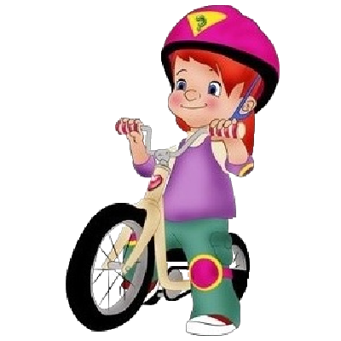
7. Катайся на велосипеде и роликах на детских площадках, в парках, на стадионах. Используй защитный шлем, налокотники и наколенники. Выезжать на проезжую часть на велосипеде разрешено только детям старше 14 лет, соблюдая установленные правила и ограничения. Переходить проезжую часть необходимо пешком! (а велосипед катить рядом)

Помни, дорога опасное место!
Невнимательность может стать причиной трагедии!
Береги себя!

